Тема: **«ГОРЯЧАЯ ЛИНИЯ» по вопросам профилактики гриппа и ОРВИ**

Сорочинский филиал ФБУЗ

«Центр гигиены и эпидемиологии в Оренбургской области»

**с** **30 сентября по 06 октября 2024 года**

проводит

«ГОРЯЧУЮ ЛИНИЮ» по вопросам

**профилактики гриппа и ОРВИ**

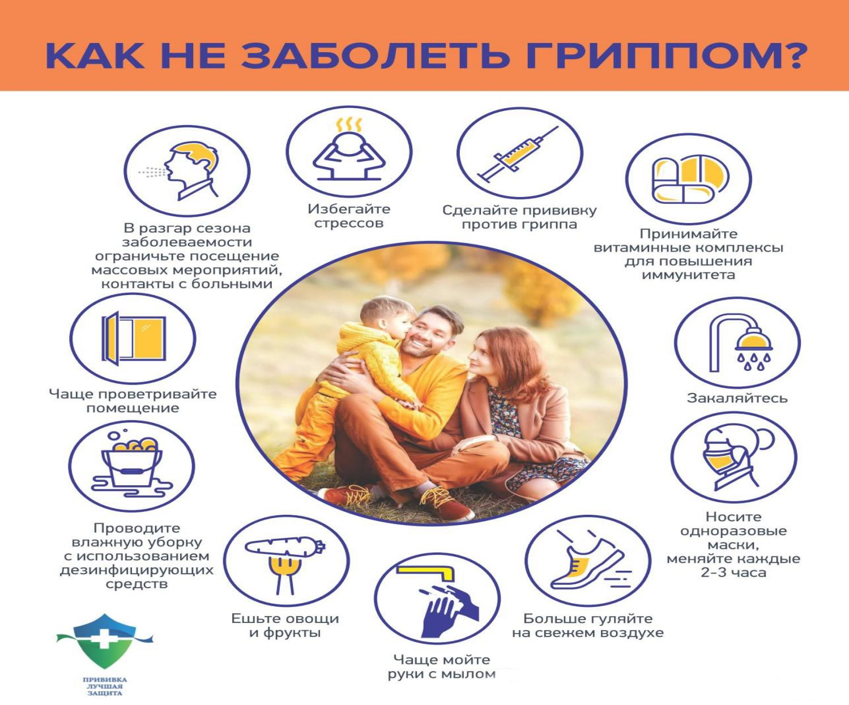

**Свои вопросы вы можете задать**

с 09:00 до 17:00 ч. (в рабочие дни) по телефонам:

г. Сорочинск 8 (3534) 64-60-53

п. Новосергиевка 8 (3533) 92-21-54

п. Переволоцкий 8 (3533) 83-14-13